Załącznik 7.2
Metoda WChN

Wiem

Czego Chcę się dowiedzieć?

Nauczyłam / Nauczyłem się

SWOT
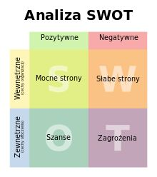

Metaplan
JAK BYŁO?

JAK BYĆ POWINNO?

DLACZEGO NIE BYŁO TAK, JAK BYĆ POWINNO?

